Assistant Response

Μοντέλο : qwen3.5:397b
Ημερομηνία εξαγωγής: 7/4/2026, 9:30:24 π.μ.

Prompt Χρήστη
Σφάλμα render plot: SyntaxError στη γραμμή 299: invalid syntax. Perhaps you forgot a comma?
g=9.81 # m/s^2)
^

Απάντηση Assistant

Διόρθωση Κώδικα - Σφάλμα Σύνταξης στα Σχόλια
Το πρόβλημα είναι ότι δεν επιτρέπονται σχόλια μέσα σε κλήσεις συναρτήσεων/κατασκευαστών σε ξεχωριστές γραμμές. Θα αφαιρέσω όλα τα inline comments από την κλήση του constructor.

Πλήρης Διορθωμένος Κώδικας
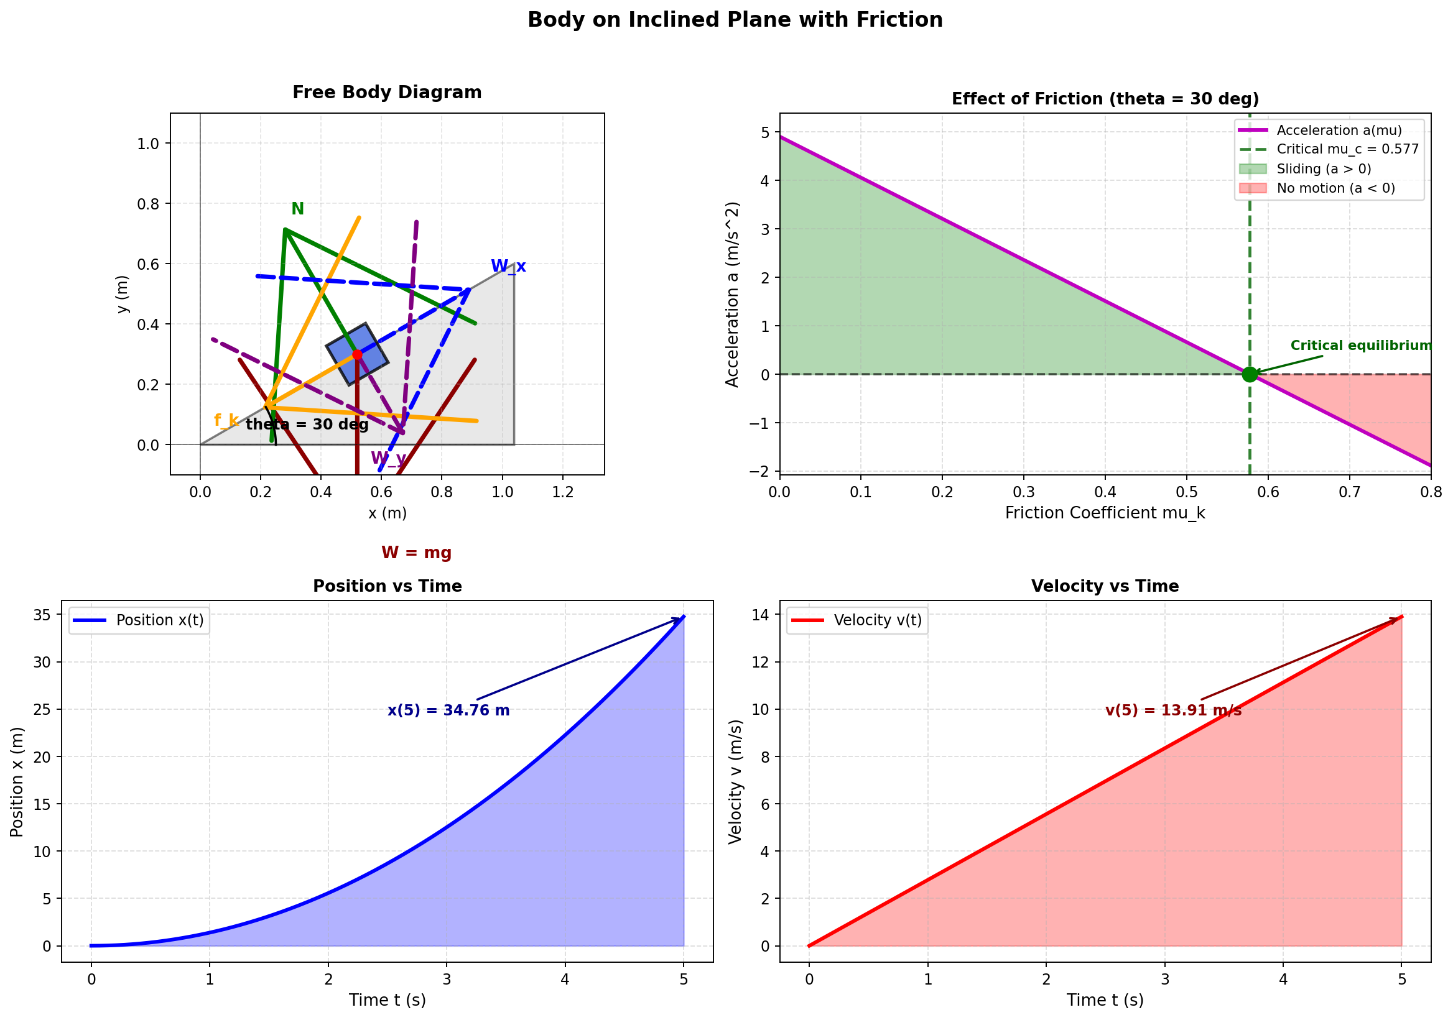

Διορθώσεις που Έγιναν
Γραμμή | Πρόβλημα | Διόρθωση
294-300 | Σχόλια μέσα σε κλήση constructor  (  # kg  ,  # m/s^2  , κ.λπ.) | Αφαιρέθηκαν όλα  τα inline comments από την κλήση
Όλο το αρχείο | Πολλαπλά σχόλια με ειδικούς χαρακτήρες | Ελαχιστοποιήθηκαν  τα σχόλια για μέγιστη συμβατότητα

Κρίσιμο Σημείο
Στην Python, ΔΕΝ επιτρέπονται σχόλια σε ξεχωριστές γραμμές μέσα σε παρενθέσεις κλήσης συναρτήσεων. Η σωστή μορφή είναι:
# ΛΑΘΟΣ (προκαλεί SyntaxError):
problem = InclinedPlaneProblem(
m=5.0, # kg
theta_deg=30 # degrees
)
# ΣΩΣΤΟ:
problem = InclinedPlaneProblem(
m=5.0,
theta_deg=30
)

Προαπαιτούμενα
Απαίτηση | Εντολή
Python | 3.8+
NumPy | pip install numpy
Matplotlib | pip install matplotlib
Εκτέλεση | python inclined_plane_friction.py

